2010-2011 GN.REFET BELE İLKÖĞRETİM OKLU 8 SINIFLAR FEN VE TEKNOLOJİ DERSİ I.DÖNEM II YAZILI
AD. SOYADI: ………………………….…………. -A- Aldığı puan:………………..............
SINIFI, NO : 8 / ….., ……..

S-1) Aşağıdaki kaplarla ilgili verilen bilgilerden hangisi doğrudur?
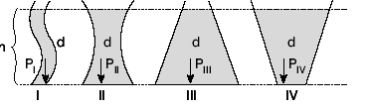
A) III numaralı kabın sıvı basıncı en büyüktür.
B) I numaralı kabın sıvı basıncı en küçüktür.
C) Tüm kapların sıvı basıncı eşittir.
D) IV numaralı kabın sıvı basıncı II numaralı kabın sıvı basıncından büyüktür.
S.2- En az 5 tanesini doğru yazınız.
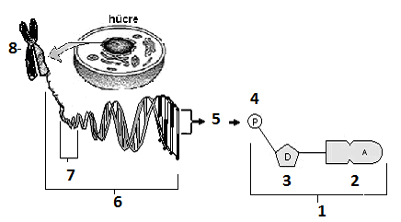
Yandaki şemada hücrenin kalıtım maddesine ait bazı kısımlar numaralandırılmıştır.
Bu kısımların adlarını karşısına yazınız.
1➔ …………………… 2➔ ………………….…
3➔ …………………… 4➔ ……………………
5➔ …………………… 6➔ ……………………
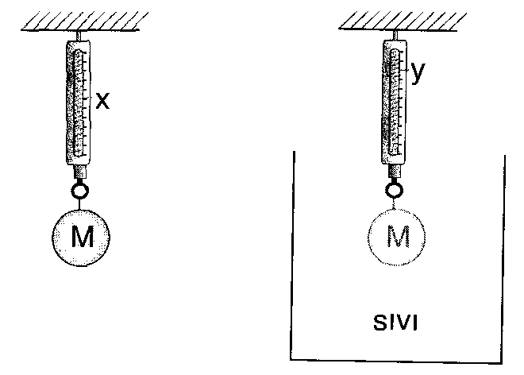
7➔ …………………… 8➔ ……………………
S.3)
M cisminin ağırlığı dinamometre ile havada” x”
Newton, sıvıda ise “y” Newton olarak ölçülüyor.
Cisim sıvıya tamamen battığına göre, M cismine uygulanan kaldırma kuvveti (FK) aşağıda
verilenlerden hangisine eşit olur?
A) F_{K} = X - y B) F_{K}= x + y C) F_{K}= X D) F_{K} = Y
S.4)
Bir sıvının basıncı aşağıdaki değişkenlerden hangilerine bağlıdır?
A) Sıvının yoğunluğuna ve derinliğine
B) Sıvının yoğunluğuna ve hacmine
C) Sıvının yoğunluğu ve kütlesine
D) Sıvının ağırlığına ve yoğunluğuna
S.5)
I. Bir kovanda bulunan döllenmiş yumurtadan çıkan arı larvası, bal ve çiçek tozuyla beslenirse işçi arı, arı sütüyle beslenirse kraliçe arı olur.
II. İnsan teni güneşte bronzlaşarak geçici olarak renk değiştirir.
III. Radyasyon nedeniyle çay bitkisinin yapraklarında lekeler oluşur.
Yukarıdaki verilen olaylardan hangisi veya hangileri modifikasyon olayına örnek olarak verilebilir?
A) Yalnız I B) II ve III C) I ve II D) I, II ve III
S.6 )
Aşağıdaki verilen durumların hangisinde katı maddenin sıvıda yüzmesi mümkündür?
A) Sıvının kütlesi katı maddenin kütlesinden büyük olduğunda
B) Sıvının yoğunluğu katı maddenin yoğunluğundan küçük olduğunda
C) Katı maddenin yoğunluğu sıvının yoğunluğundan küçük olduğunda
D) Katı maddenin kütlesi sıvının kütlesinden büyük olduğunda
S.7)
-Aşağıdaki tabloda ebeveynlerin kan grupları verilmiştir. çocuklarının geno tiplerini boş bırakılan yerlere yazınız.
Ebeveynlerin Kan Grubu | I.Olasılık | II. Olasılık | III. Olasılık | IV. Olasılık
AA x BB
AB x BO
AO x AA
OO x BB
AB x AB
S.8)
Dilara 5 m Derinliğin deki havuza atlıyor. Havuzun dibine doğru ilerledikçe zorlandığını hissediyor.
Bu durumun sebebi aşağıda verilenlerden hangisidir?
A. Derinlere indikçe Dilara’ya etki eden suyun kaldırma kuvvetinin artmasıdır.
B. Derinlere indikçe Dilara’ya etki eden basıncın artmasıdır.
C. Derinlere indikçe Dilara’ya etki eden suyun kaldırma kuvvetinin azalmasıdır.
D. Derinlere indikçe Dilara’nın ağırlığının artmasıdır.
S. 9)
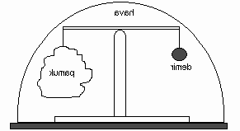
Yandaki şekilde bir fanusun içinde bulunan denge halindeki eşit kollu terazi bulunmaktadır.
Fanusun içindeki hava bir pompa yardımıyla boşaltılırsa aşağıdakilerden hangisi gerçekleşir?
a) Pamuğa etki eden kaldırma kuvveti artar b) Pamuk tarafı ağır gelir
c) Demir tarafı ağır gelir. d) Denge bozulmaz
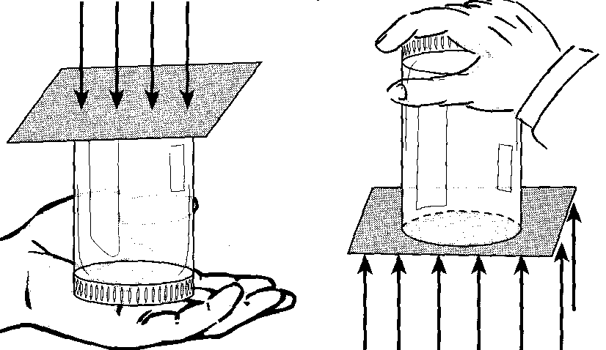
S.10)
Ağzına kadar su ile dolu bir bardağın ağzı kağıt ile kapatılıyor. Daha sonra şekilde de görüldüğü gibi ters çevriliyor ancak bardağın içindeki su dökülmüyor.
Yukarıda verilen deneyin amacı nedir?
A) Kağıdın bardağa yapışabileceğini göstermek
B) Sıvıların durgun olduğunu kanıtlamak
C) Açık hava basıncının varlığını kanıtlamak
D) Kağıdı oluşturan taneciklerin çok sıkı olduğu ve su moleküllerini geçirmediğini göstermek

S.11) (A)
Mitoz
I Vücut hücrelerinde görülür
II Parça değişimi görülmez
III Ana hücre ile aynı kromozom sayısında iki yavru hücre oluşur.
IV Hem eşeyli hem de eşeysiz üremede görülür.
Mayoz
I. Üreme hücrelerinde görülür.
II Parça değişimi ile canlı çeşitliliği sağlanır.
III. Ana hücre ile aynı kromozom sayısında dört yavru hücre oluşur.
IV. Eşeyli üremede görülür.

Tuğçe tahta ya mitozla mayoz arasındaki farkları maddeler hinde yazmıştır.
Tuğçe’nin tahtaya yazdığı özelliklerden hangisi yanlıştır?

A) Mitozun I. özelliği B) Mitozun IV. özelliği
C) Mayozun I. özelliği D) Mayozun III. Özelliği S.12)
Bir hücredeki kromozom sayısındaki değişmeler zamana bağlı olarak grafikteki gibi verilmiştir. Buna göre I, II, III ve IV bölgelerdeki değişimlerin adların yazınız ?

Kromozom sayısı I-(…………………… )

32 II ( ………………………)

18 III ( …………………….)
I II III IV IV( ……………………..)
zaman
S.13)
Hazal resimde verilen 38 numaralı ayakkabılardan;
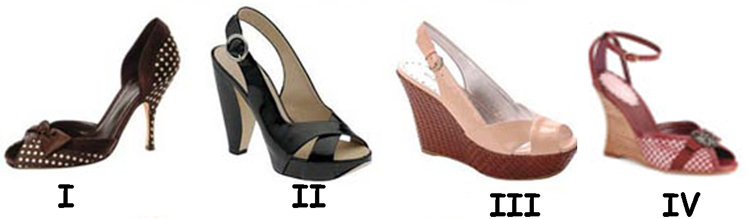

hangisini giyerse yere uyguladığı basınç en fazla olur?
A) I B) II C) III D) IV
S.14)
Bir uçan balon belli bir yüksekliğe ulaştıktan sonra patlar.Bunun nedeni aşağıdakilerden hangisidir?

A)Yükseldikçe hava basıncının artması ve bu basınca balonun direnç göstermesi
B)Yükseldikçe hava basıncı azaldığından balonun içindeki gazın genleşmesi
C)Yükseldikçe hava sıcaklığı arttığından balonun erimesi
D)Yükseldikçe havadaki toz bulutlarının etkisinin
S.15)

Basıncın birimi aşağıdakilerden hangisidir?

A) N B) g/cm³ C) kg/m³ D) Pa

S.16)
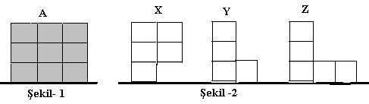
Şekil 1’deki A kabı tamamen sıvı ile doludur. A kabındaki sıvı Şekil-2’deki X, Y ve Z kaplarına eşit olarak paylaştırılıyor. Buna göre sıvıların kapların tabanına yaptığı basınç arasındaki ilişki nasıldır?
( ……………………………………)
S.17)
Aşağıdaki A,B,C ve D cisimlerini baş aşağı çevirirsek yere uyguladıkları katı basıncı nasıl değişir? (artar, azalır, değişmez)
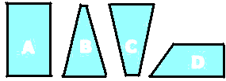
A: ………………………. B: ……………………….
C: ………………………. D: ……………………….
S.18)
Mutasyonla ilgili olarak ,
I.Üreme hücrelerindeki mutasyonlar sonraki nesillere aktarılabilir.
II.Canlılara yeni kalıtsal özellikler kazandırabilir.
III.Vücut hücrelerindeki mutasyonlar yavru bireylere aktarılmaz.
ifadelerinden hangileri doğrudur? A) II ve III B) I ve III C) I ve II D) I,II ve III
S.19)
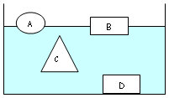
Hacimleri eşit olan A,B,C,D ye uygulanan kaldırma kuvvetlerini sıralayınız?

( ………………………)

S.20)
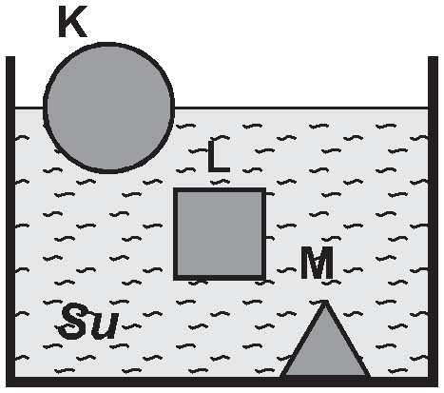
Bir öğretmen, kütleleri eşit ve yoğunlukları farklı, suda erimeyen K, L ve M cisimlerini şekildeki
kaba bırakıyor. Cisimlerin sudaki son konumlarına bakan öğrenciler aşağıdaki yorumları yapıyorlar
Mesut: K ve L’ye etki eden kaldırma kuvvetleri eşittir.
Semra: L’ye etki eden kaldırma kuvveti M’ye etki eden Kaldırma kuvvetinden daha büyüktür.
Seren: K’ye etki eden kaldırma kuvveti K’nın ağırlığından daha büyüktür.
İman: M’ye etki eden kaldırma kuvveti M’nin ağırlığından küçüktür.
Buna göre, hangi öğrencinin yorumu yanlıştır?
A) İman B) Semra C) Mesut D) Seren
.
Not: Her soru 5 puandır Süreyya FİLAZİOĞLU

